ZDRAVJE V VRTCU
V tem šolskem letu smo se tudi z najmlajšimi lotili projekta Zdravje v vrtcu. Ker sva z sodelavko dobili to leto otroke stare od 1 - 2 leti je bilo kar nekaj dejavnosti seveda potrebno prilagoditi. Obe sva veliki ljubiteljici narave in živali in to sva želeli že zelo zgodaj predati tudi otrokom. Vsakodnevno smo se z otroki pogovarjali o odnosu do živih bitij in okolja - vse preko igre in na njim primeren način. Bili smo res pozorni opazovalci. Pred nami niso ostali neopaženi polži, deževniki, pajki, hrošči, mačke, psi, konji,... V igralnici smo imeli kužka, piščančke, nekaj dni polže, katere smo opazovali, jih imeli na rokah in se vedno znova učili nežnosti do živih bitij. Tudi za deževnike smo naredili začasni dom v velikem steklenem kozarcu, kjer smo opazovali njihove rove. Kasneje smo živali seveda vrnili v njihovo naravno okolje. Naše okolje smo varovali in ohranjali čisto skozi celo leto. Izvedli smo čistilno akcijo in se učili ločevanja odpadkov.
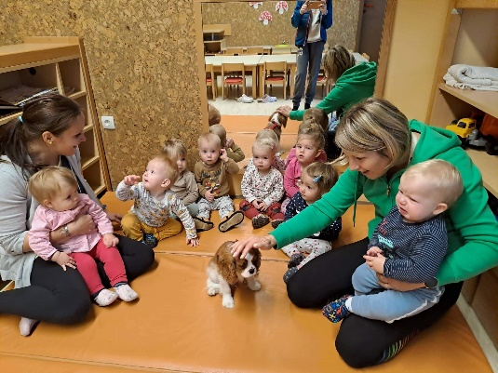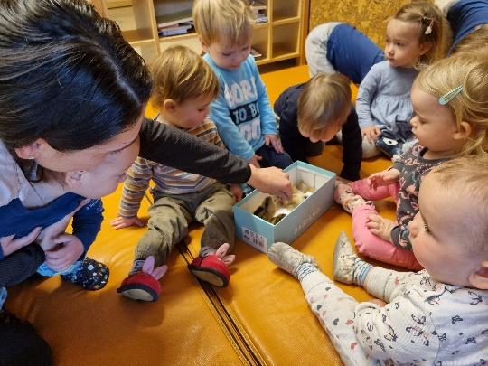
Gibanje je bilo stalnica našega dne. Otroci nadvse potrebujejo gibanje, s čimer krepijo tudi svoje zdravje in razvoj. V tem šolskem letu smo se vsakodnevno gibali. Otrokom sva pripravljali različne ovire, ki so jih z veseljem premagovali. Imeli sva srečo, da ima naša igralnica teraso, kar nam je resnično omogočalo vsakodnevno gibanje na svežem zraku in to v vsakem vremenu. Če nam je vreme dopuščalo smo se podajali na sprehode, v kolikor pa je bilo deževno ali sneženo smo se posluževali terase. Trudili sva se spremljati otrokove potrebe in krepiti njegov razvoj z različnimi postavitvami premagovanja ovir. Obiskovali smo tudi telovadnico, ki je imela zanje poseben čar. V gibanje sva ogromno vključevali žoge, katere so ljubljenke otrok in hkrati dober rekvizit. Veliko sva tudi povezovali gibanje z preostalimi področji kurikuluma. Prav iz področja gibanja in jezika smo v skupini tudi izvedli hospitacijski nastop.
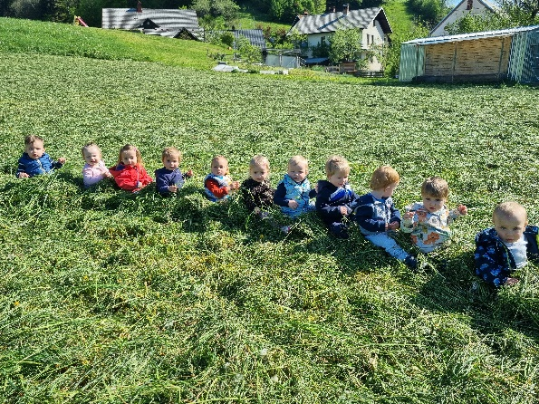

Otroke sva predvsem v drugi polovici šolskega leta, ko smo se že dobro navadili na rutino, začeli navajati na osebno higieno. Postajali so vedno bolj samostojni pri hranjenju, umivanju, ... Pri umivanju rok smo preko zgodbice začenjali z drsanjem dlani. Bolj, ko smo se bližali poletju, vse več otrok se je že navajalo na uporabo kahlice. Kar nekaj se jih je tako od pleničk že poslovilo.
Skozi celo leto smo imeli v skupini cilj, da stremimo k zdravemu načinu življenja. To smo opravičevali z pitjem nesladkanega čaja, z zdravimi obroki. Otrokom sva ponujali zelenjavo in sadje. In tu je bil opažen velik napredek. Praznovanja rojstnih dni sva naredili posebna tudi brez sladkarij. Čeprav so otroci v skupini še zelo majhni smo izvajali dejavnosti, ki so prispevale tudi k njihovi odpornosti. Vsakodnevno smo se gibali na svežem zraku, skrbeli sva za prezračevanje igralnice. Ob menjavi letnih časov sva skrbeli tudi za to, da otroci niso bili preveč ali premalo oblečeni. V vsakem tematskem sklopu v tem šolskem letu smo se posvečali zdravemu načinu življenja. Ko je bilo topleje sva otrokom omogočili tudi počitek na terasi na svežem zraku, kar se je izkazalo kot zelo pozitivna izkušnja.
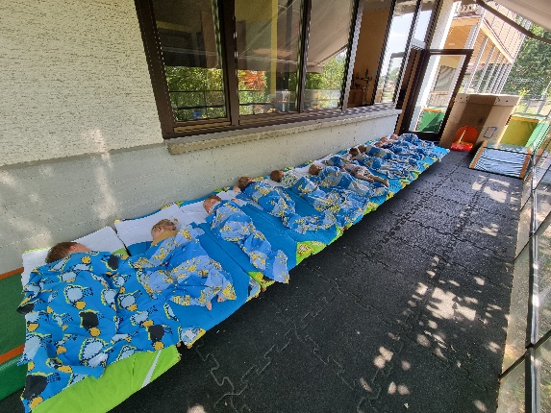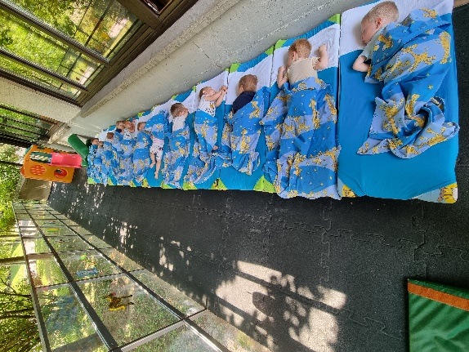

Letošnja rdeča nit je bila Prihodnost je moja. Najini otroci to še zelo težko razumejo, a sva kljub temu skozi leto otroke spodbujali in se veselili vsakega njihovega uspeha. Čeprav so še tako majhni lahko dosežejo že zelo veliko. Z vsako premagano oviro so pokazali, da zmorejo, da so pomembni,... Učili sva jih vljudnosti ( pozdravljanja in odzdravljanja). Upoštevali sva njihove potrebe in jih v največji meri poskušali zadovoljevati. V ospredju nama je bil otrok. Dotikali sva se čustev in s tem otrokom sporočali, da so opaženi in da je povsem ok, če so jezni, žalostni, veseli,... Učili sva jih nežnosti, empatije... S to rdečo nitjo sva zajemali tako odnos do okolja, živali, higiene, gibanja, zdravega načina življenja, saj vse to stremi k temu, da je prihodnost otroka res v njegovih rokah. In s takim načinom bomo nadaljevali tudi v prihodnje.

Vzgojiteljici Špela Dolinar in Tanja Peternel

